**LAPORAN PRAKTIKUM INTERNET OF THINGS (IoT)**

**Fakultas Vokasi, Universitas Brawijaya**

**Praktik Pembuatan Akun Wokwi dan Github serta**

**Praktik Simulasi Lampu Lalu Lintas Menggunakan ESP32**

**Nur Rohmatus Sa’diyah**

**Fakultas Vokasi, Universitas Brawijaya**

**Email: parkdiyah@gmail.com**

**Abstract**

|  |
| --- |
| This practicum aims to simulate a traffic light system using the ESP32 microcontroller. The program was developed using the C/C++ programming language in the Arduino IDE. Three LEDs are used to represent red, yellow and green lights with a duration of 5 seconds, 3 seconds and 6 seconds respectively. Experimental results show that the system works in the expected sequence, with each light turning on according to the programmed time. This implementation can be the basis for the development of more complex IoT-based traffic light systems.  Keywords—Internet of Things, ESP32, Traffic Lights, Arduino IDE, Microcontroller |

**1. Introduction**

**1.1 Latar Belakang praktikum IoT yang dilakukan**

**Internet of Things (IoT)** merupakan salah satu teknologi yang berkembang pesat dan banyak digunakan dalam berbagai aspek kehidupan, termasuk dalam sistem transportasi dan manajemen proyek berbasis cloud. Dalam praktikum ini, dilakukan pembuatan akun Wokwi dan Github untuk memahami cara kerja platform tersebut dalam mendukung pengembangan IoT. Selain itu, dilakukan simulasi lampu lalu lintas sederhana menggunakan ESP32 untuk memahami dasar pengendalian perangkat keras melalui kode pemrograman.

* 1. **Tujuan ekssperimen**

1. Memahami cara membuat dan menggunakan akun Wokawi untuk simulasi IoT.
2. Memahami cara mengontrol perangkat output (LED) menggunakan ESP32.
3. Mengembangkan program untuk mengatur urutan nyala lampu lalu lintas.
4. Menganalisis eksekusi program dalam sistem mikrokontroler.

**2. Methodology (Metodologi)**

**2.1 Tools & Materials (Alat dan Bahan)**

**Akun email, Akun Wokwi, Akun Github, Mikrokontroler ESP32, 3 buah LED (Merah, Kuning, Hijau), Resistor, Breadboard dan kabel jumper, Arduino IDE**

**2.2 Implementation Steps (Langkah Implementasi)**

1. Membuat akun Wokwi dan Github

* Membuat akun di [Wokwi](https://wokwi.com/) untuk menjalankan simulasi.
* Membuat akun di [Github](https://github.com/) untuk menyimpan kode sumber.
* Menghubungkan Wokwi dengan Github untuk menyimpan hasil simulasi.

1. Persiapan Perangkat Keras

* Menghubungkan LED merah ke GPIO 21 dengan resistor.
* Menghubungkan LED kuning ke GPIO 5 dengan resistor.
* Menghubungkan LED hijau ke GPIO 2 dengan resistor.

1. Penulisan Kode Program

* Menggunakan fungsi setup() untuk inisialisasi pin output.
* Menggunakan fungsi loop() untuk menyalakan dan mematikan LED secara bergantian dengan delay().

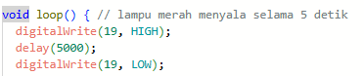

1. Upload dan Pengujian Program

* Mengunggah kode ke ESP32 melalui Arduino IDE.
* Menjalankan simulasi di Wokwi.
* Menyimpan kode ke Github untuk dokumentasi dan pengelolaan versi.

**3. Results and Discussion (Hasil dan Pembahasan)**

Setelah pembuatan akun Wokwi dan Github serta pengujian program pada ESP32, hasil yang diperoleh adalah sebagai berikut:

* Akun Wokwi berhasil dibuat dan digunakan untuk simulasi sistem lampu lalu lintas.
* Akun Github berhasil dibuat dan kode program berhasil diunggah.
* LED merah menyala selama 5 detik, lalu mati.
* LED kuning menyala selama 3 detik, lalu mati.
* LED hijau menyala selama 6 detik, lalu mati.

Siklus ini terus berulang tanpa henti sesuai kode yang telah dibuat.

**3.1 Experimental Results (Hasil Eksperimen)**

**Akun Wokwi**

**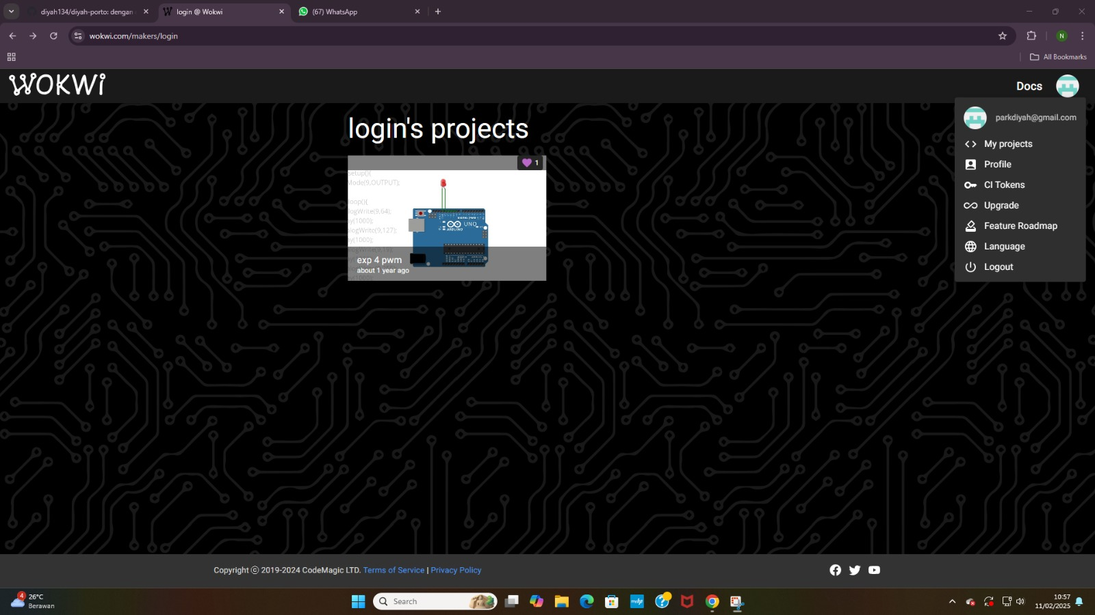  
 Akun Github**

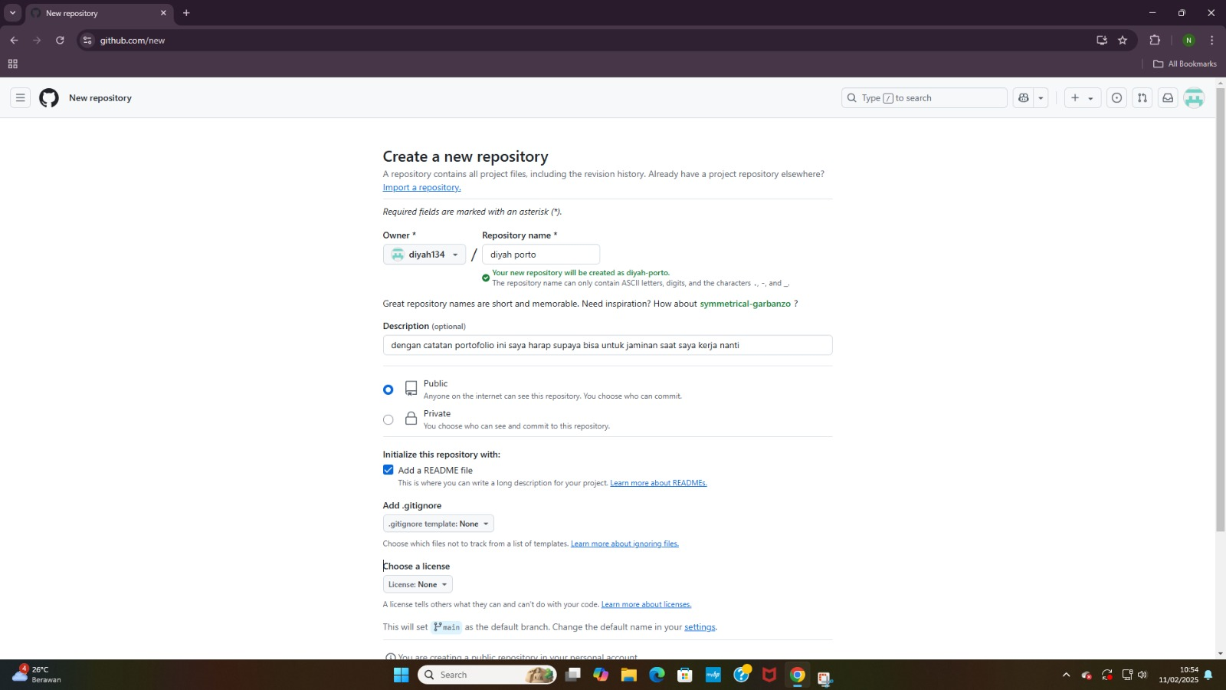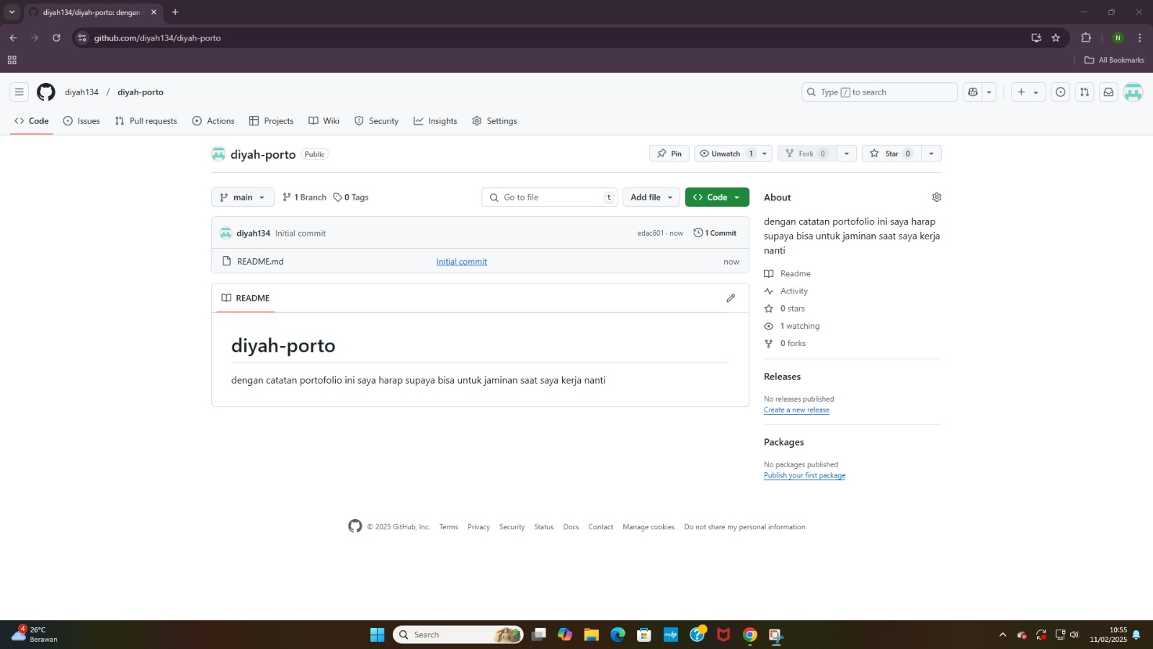

**Simulasi Lampu Merah**

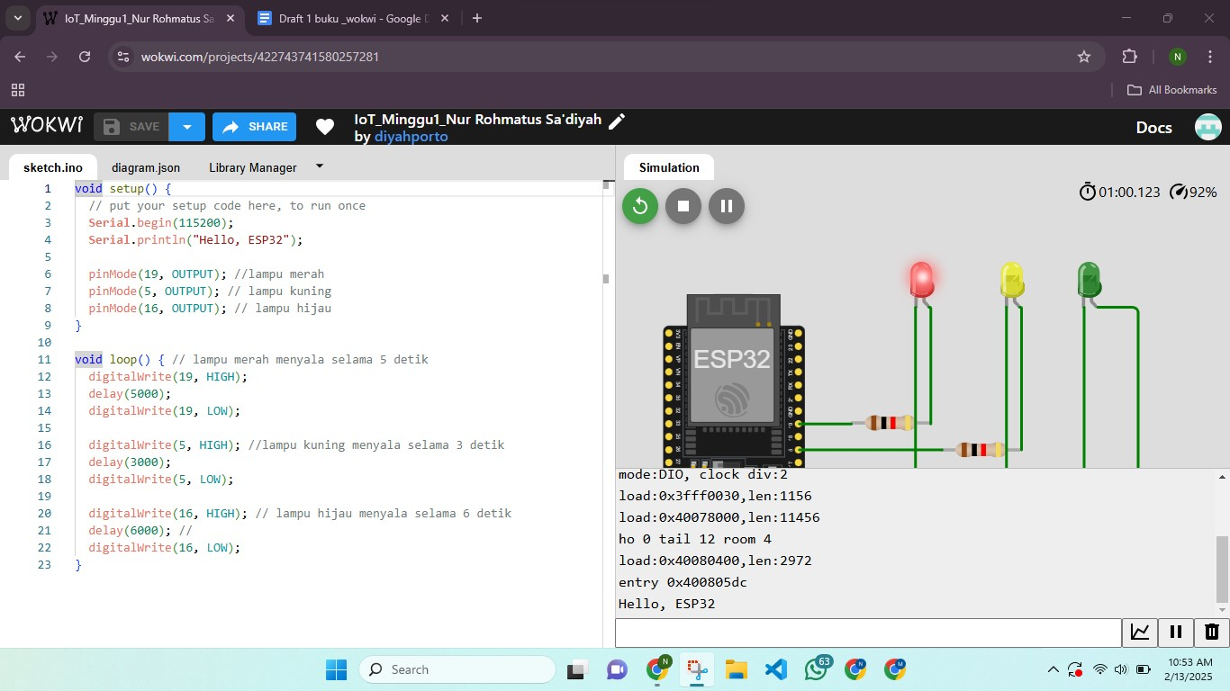

**Simulasi Lampu Kuning**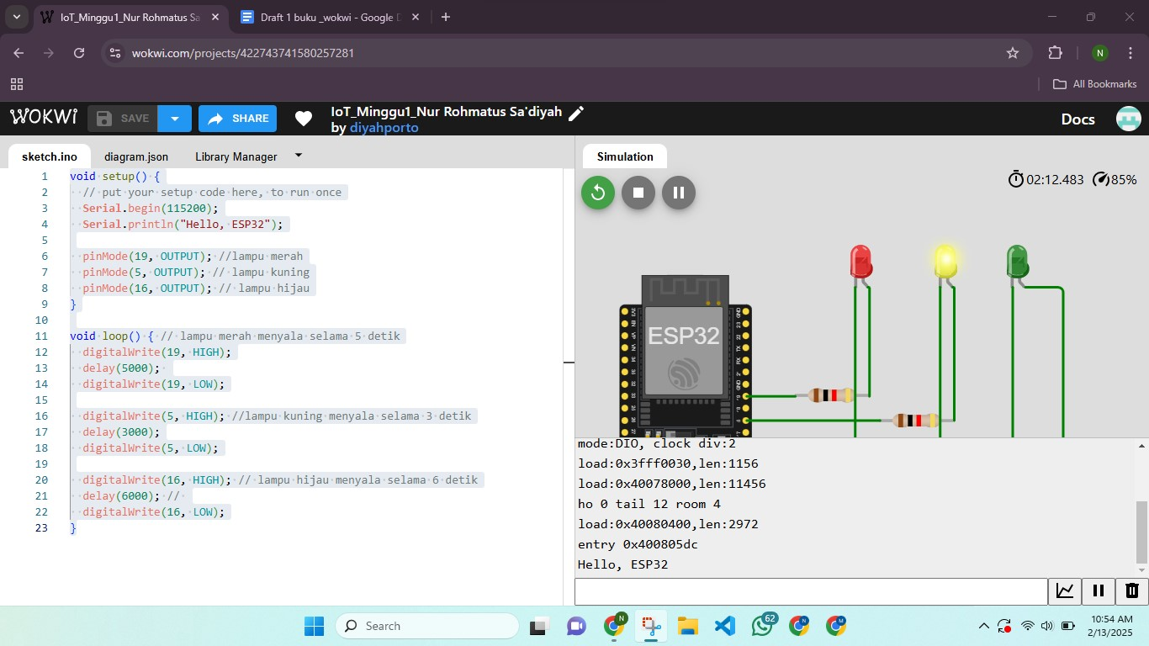

**Simulasi Lampu Hijau**

